การบ้าน #7: การตั้งค่า IIS และพัฒนาเว็บเบื้องต้น
=== Student Info ===
Name: นฤชิต บุญยัง
Student ID: 6810301012
=== IIS Website 1 (Port 8080) ===
URL:
http://localhost:8080
Description:
เว็บไซต์นี้เป็นหน้าแนะนำตัวของผู้จัดทำ โดยแสดงข้อมูลพื้นฐาน เช่น ชื่อ รหัสนักศึกษา สาขา และสถาบัน
หน้าเว็บถูกสร้างด้วย HTML และใช้ CSS ภายนอกเพื่อจัดรูปแบบให้ดูเป็นระเบียบ อ่านง่าย และมีรูปประกอบในหน้าโปรไฟล์
HTML Code:
<!DOCTYPE html>
<html lang="th">
<head>
<meta charset="UTF-8">
<meta name="viewport" content="width=device-width, initial-scale=1.0">
<title>My Profile</title>
<link rel="stylesheet" href="style.css">
</head>
<body>
<div class="profile-card">
<img src="profile.jpg" alt="Profile Picture" class="profile-image">

<h1>My Profile</h1>
<p class="subtitle">เว็บไซต์แนะนำตัวสำหรับการบ้าน IIS</p>

<div class="info-box">
<p><strong>ชื่อ:</strong> นฤชิต บุญยัง</p>
<p><strong>รหัสนักศึกษา:</strong> 6810301012</p>
<p><strong>สาขา:</strong> วิศวกรรมคอมพิวเตอร์</p>
<p><strong>สถาบัน:</strong> สถาบันเทคโนโลยีจิตรลดา</p>
</div>
</div>
</body>
</html>

CSS Code:
body {
margin: 0;
padding: 0;
font-family: Arial, Tahoma, sans-serif;
background: linear-gradient(135deg, #dbeafe, #eff6ff);
color: #1f2937;
}

.profile-card {
width: 90%;
max-width: 700px;
margin: 60px auto;
padding: 30px;
background-color: white;
border-radius: 18px;
box-shadow: 0 8px 20px rgba(0, 0, 0, 0.12);
text-align: center;
}

.profile-image {
width: 150px;
height: 200px;
object-fit: cover;
border-radius: 12px;
border: 5px solid #dbeafe;
box-shadow: 0 4px 12px rgba(0, 0, 0, 0.18);
margin-bottom: 15px;
}

h1 {
color: #1d4ed8;
margin-bottom: 5px;
}

.subtitle {
color: #6b7280;
margin-bottom: 25px;
}

.info-box {
text-align: left;
background-color: #f3f4f6;
padding: 18px;
border-radius: 12px;
margin-bottom: 25px;
}

.info-box p {
margin: 10px 0;
}

.about {
text-align: left;
line-height: 1.7;
}

.about h2 {
color: #2563eb;
}

Screenshot URL:
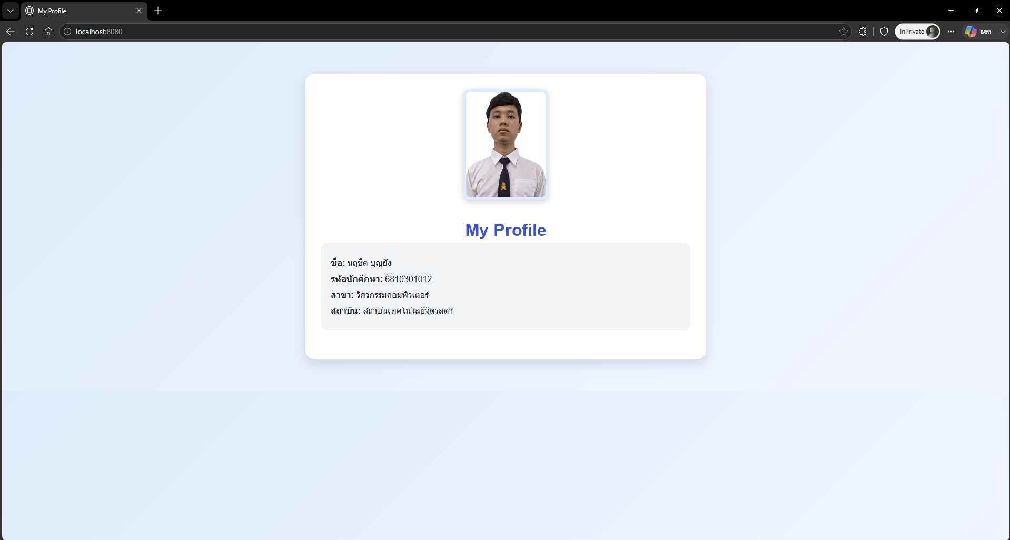
=== IIS Website 2 (Port 8081) ===
URL:
http://localhost:8081
Description:
เว็บไซต์นี้เป็นหน้า ASP.NET Web Forms ที่ใช้คำสั่ง Server-side เพื่อแสดงข้อมูลแบบ dynamic จากฝั่ง Server
ข้อมูลที่แสดงประกอบด้วยวันที่และเวลาปัจจุบัน ชื่อเครื่อง Server IP Address ของผู้เข้าใช้งาน ข้อมูล Browser และเวอร์ชัน .NET
ASPX Code:
<%@ Page Language="C#" %>

<!DOCTYPE html>
<html lang="th">
<head>
<meta charset="UTF-8">
<title>ASP.NET Server</title>

<style>
body {
margin: 0;
padding: 0;
font-family: Arial, Tahoma, sans-serif;
background-color: #f0fdf4;
color: #14532d;
}

.container {
width: 90%;
max-width: 750px;
margin: 60px auto;
background-color: white;
padding: 30px;
border-radius: 18px;
box-shadow: 0 8px 20px rgba(0, 0, 0, 0.12);
}

h1 {
color: #15803d;
text-align: center;
}

.box {
background-color: #dcfce7;
padding: 18px;
border-radius: 12px;
margin-top: 20px;
line-height: 1.8;
}

.footer {
margin-top: 25px;
text-align: center;
color: #4b5563;
}
</style>
</head>
<body>
<div class="container">
<h1>Welcome to ASP.NET Website</h1>

<div class="box">
<p><strong>วันที่และเวลาปัจจุบัน:</strong> <%= DateTime.Now %></p>
<p><strong>ชื่อเครื่อง Server:</strong> <%= Environment.MachineName %></p>
<p><strong>IP Address ของผู้เข้าใช้งาน:</strong> <%= Request.UserHostAddress %></p>
<p><strong>ชื่อ Browser:</strong> <%= Request.Browser.Browser %></p>
<p><strong>เวอร์ชัน ASP.NET:</strong> <%= Environment.Version %></p>
</div>
</div>
</body>
</html>

Server-side Commands Used:
<%= DateTime.Now %>
<%= Environment.MachineName %>
<%= Request.UserHostAddress %>
<%= Request.Browser.Browser %>
<%= Environment.Version %>

Screenshot URL:
